课题：城镇内部空间结构和城镇化分析

一、单选题

下图是某城市1990年和2010年人口密度空间分布图。读图回答1-2题。

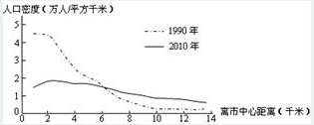

1．下列四地单位面积人口数量，2010年较1990年增长最大的是（     ）

A.2千米附近        B.4千米附近        C.8千米附近        D.10千米附近

2．结合城市与城市化知识推断，图中人口密度二十年的变化是（     ）

A.城市化水平降低的表现       B.城市地租水平保持稳定的需要

C.城市等级提高的结果          D．城市内部空间结构调整的反映

【答案】1．D  2．D

【解析】

试题分析：

1.人口密度越大，单位面积人口数量就越多。读图，根据不同距离处两条曲线的差值判断，2010年比1990年人口密度大，且单位面积人口数量增长最大的部分在10千米附近，D对。2千米附近和4千米附近人口密度是减小的，A、B错。8千米附近人口密度增加，但不是增加最多的区域，C错。

2.图中人口密度在市中心附近明显呈下降趋势，是因为城市规模扩大后，城市功能区出现明确划分，中心区由于地价上涨，由原来的住宅区转变成为商业区，住宅区向外迁移。B错。10千米附近人口密度呈明显上升的状况，说明城市规模扩大，10千米附近发展成城市住宅区。体现出城市内部空间结构调整，D对。但不能表示城市等级提高，C错。城市面积扩大，是城市化水平提高的标志，A错。

近年来，北京市出现了一些大型城郊居住区，而大量就业岗位仍分布在城市中心地区，产生“钟摆”交通现象。完成3-4题。

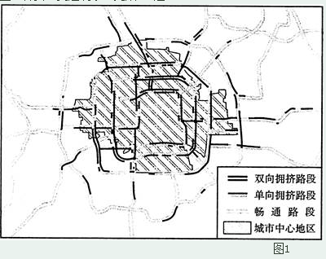

图1

3、图1为某工作日北京市部分路段路面交通实时路况示意图。图示时刻最有可能是（   ）

A、8：00    B、12：00     C、14：00     D、18：00

4、为缓解北京市的“钟摆”交通现象，可以（   ）

A、迁出城市中心地区的部分人口       B、发展城市中心地区的第三产业

C、优化城市中心地区的企业投资环境   D、迁出城市中心地区的部分企事业单位

【答案】3、A    4、D

【解析】

试题分析：

3、根据材料，不少人在城郊居住，在城市中心工作，造成“钟摆”交通现象，图中拥挤路段并不在城市中心区，分布在环线与放射线交汇处，进城放射线路的右侧车道。所以最可能是早晨8：00进城上班时间，B对。其它时间段12：00或1 4：00车流集中程度低，不易拥堵，B、C错。18\：00应是出城的右侧车流拥堵可能性大，D错。

4、北京城市中心区是商务区，不是人口主要分布区，A错。发展城市中心地区的第三产业，人口流动性可能更强，不能缓解北京市的“钟摆”交通现象，B错。优化城市中心地区的企业投资环境，吸引企业进入，不能缓解“钟摆”交通现象，C错。迁出城市中心地区的部分企事业单位，可以导致相关从业人员迁出，缓解“钟摆”交通现象，D对。

【考点定位】 通过分析城郊之间的“钟摆”交通现象的成因，考查城市人口流动方向及原因。

【难点中心】城市交通拥堵问题是城市化过程中面临的主要问题之一，城市地价高，导致居民选择地价较低的郊区居住。居住地与工作地分离。上班族每点钟摆式的流动，必然加大城市交通运输的压力。做题关键是读图，图中要注意到交通拥挤路段在道路哪侧。在什么时间。根据右行原则，可以判断出拥堵的原因。根据问题出现的原因，制定解决措施。

（2015•重庆卷）下图中的曲线示意中国、日本、意大利和法国四个国家的城镇化率变化情况，曲线上的圆点表示各国不同高铁线路开始运营的年份。读图，回答5—6题。

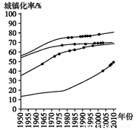

5．图中第一条高铁开始运营时，四个国家中乡村人口比重最小的为

A．20%～30% B．30%～40% C．40%～50% D．60%～70%

6．图中2000～2010年高铁新运营线路最多的国家在此期间

A．工业化程度提高 B．人口增长率增大

C．逆城市化现象明显 D．经济发展水平最高

【答案】5．B  6．A

【解析】5．图中第一条高铁开始运营的时间大约是1965年，此时最上面的一条曲线代表的国家城镇化水平最高（60%～70%），乡村人口比重最小，为30%～40%。故选B。

6．由图可以看出，2000～2010年高铁新运营线路最多的国家为最下面的一条曲线代表的国家，其城镇化水平低，但是城镇化水平提高很快，说明其工业化程度提高。故选A。

（2015•安徽卷）下图表示某市2003—2013年土地利用面积变化情况。完成7—8题。

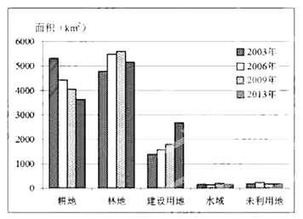

7．据图推测，2003—2013年该市

A．退耕还林，林地面积持续增加 B．围湖造田，水域面积不断减少

C．水土流失，未利用地面积持续增加 D．城市扩张，耕地面积不断减少

8．该市建设用地的变化可能导致

A．地表径流下渗量增加 B．居民平均通勤距离缩短

C．城市“热岛”效应增强 D．生物多样性增加

【答案】7．D   8．C

【解析】7、该题需要认真分析图中各要素的变化。从图中可以看出林地面积是先增后减，而不是持续增加，故A错；水域面积也是先增后减，但是变化不大，而不是不断减少，故B错；未利用地面积也是先增后减，而不是持续增加，C错；图中建设用地持续增加，耕地，面积持续下降，说明城市化的过程中占用大量耕地使耕地面积不断减少，故D正确。

8．首先从上题分析或者从图中看出建设用地发生什么变化，即面积持续增加，带来的影响应从城市化过程带来的影响角度分析。建设用地增加，使地表硬化，下渗量减少，A错误；城市化过程使城市面积扩大，现代交通工具让住在较远处的人可以快捷地上班，居民平均通勤距离会变长，B错误；建设用地增加，硬化地表，不透水地表面积所占比例增加，会增强城市“热岛”效应，C正确；建设用地增加，会破坏地表，影响生物的栖息地，使生物多样性减少，D错误。故选C。

下图为上海某地区工作日与周末手机进出的数据统计情况。据此回答9—10题。

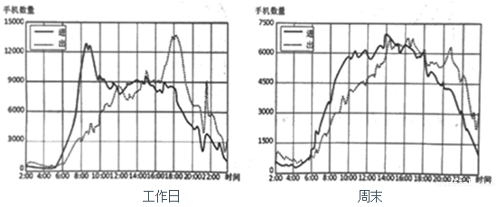

9．关于该地区人口流动叙述正确的是

A．人口流动量周末大于工作日 B．工作日8点前后人口流动量最大

C．14—16点该地区人口数量稳定 D．工作日18点后人口流动量持续减少

10．该地区最可能是

A．中小学集中区 B．大型购物中心 C．迪斯尼景区 D．中心商务区

【答案】9．C 10．D

【解析】9．工作日和周末手机进出数量反映了人口流动方向和人口流动数量，该地区工作日手机进出数量明显大于周末手机进出数量，即人口流动量周末小于工作日，A错误；工作日8点前后人口流动量小于18点前后的人口流动量，B错误；14—16点工作日和周末的手机进出数量很接近，说明该时段该地区人口数量稳定，C正确；工作日在22点前有一个明显的增加，故工作日18点后人口流动不是持续减少，D错误；故选C。

10．根据上题的结论，该地区工作日人口流动量大，工作日8点（上班）左右以人口流入为主，工作日18点（下班）以人口流出为主，所以最可能是中心商务区，D正确；中小学集中区上学时间手机进出都很大，A错误；大型购物中心和迪斯尼景区都是周末人口流动大于工作日，B、C错误。故选D。

二、综合题

1、下图为某城市功能区分布图，图中各分区布局合理。读图回答下列问题。

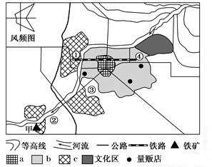

（1）简述a、b、c表示的功能区，并说明理由。

（2）因城市发展需要，现欲在甲处规划建设一钢铁厂，请说明其布局是否合理？并说明理由。

（3）图中①②③④四地中，哪地最有必要兴建绿化带？请说明理由。

【答案】（1）a功能区占地面积小，且位于市中心附近，为商业区；b功能区占地面积最大，分布在商业区外围，为住宅区；c功能区位于盛行风的下风向，且靠近河流、铁路、公路，交通便捷，为工业区。

（2）合理。甲地有丰富的铁矿资源，原料充足；位于较小风频上风向，污染空气基本不会影响到城区；位于河流沿岸，水运便利，且有充足的水源。

（3）③地。绿化带应建在工业区与住宅区之间，图中①③两处应建绿化带，但①处有天然的河流作为防护带，所以最有必要建绿化带的地方是③地。

【解析】（1）从图中可以看出，a功能区位于市中心，属于商业区；b功能区占地面积较大，并且位于商业区以外，应为住宅区；c功能区位于盛行风的下风向，且靠近河流、铁路、公路，交通便捷，为工业区。

（2）兴建钢铁厂要结合钢铁工业布局原则从原料、污染、交通、水源等因素进行分析。

（3）绿化带应设置在工业区与住宅区之间，在带内加以绿化，可以在一定程度上保护居住环境免受直接污染。

2、根据材料，完成下列各题。

    材料一  201 6年9月11日《长江经济带发展规划纲要》正式发布，长江经济带的发展保护将率先在沿江生态环境、发挥黄金水道优势、促进产业有序转移等重点领域取得进展。

    材料二  长期以来，在鄱阳湖和长江的交汇处，江水浑浊而湖水清澈。然而，近年来江水清澈而湖水浑浊的“清浊倒置”现象引进广泛关注，许多专家认为这种现象和水库建设、流域降水、水面风浪、采砂活动等多种因素有关。

材料三  长江经济带的城市群分布示意图。

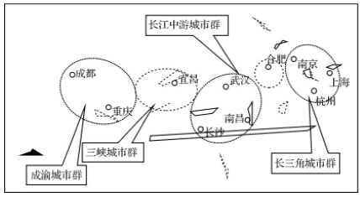

(1)简述城市群建设对区域经济发展及解决城市化问题的积极意义。（3分）

答案：28．（1）充分发挥中心城市的辐射带动作用，促进区域经济发展；有利于资源共享，节约生产成本；可以加强竞争，促进产业地域分工，促进产品质量的提升；可以促进城市间人口的合理迁移和交流；产业合理布局，减少大城市职能，缓解城市化问题

【解析】（1）城市是一个地区的经济中心，中心城市具有辐射带动作用，促进区域经济发展；城市群建设有利于资源共享，信息交流，节约生产成本；可以加强竞争，促进产业地域分工，促进产品质量的提升；可以促进城市间人口的合理迁移和交流；产业合理布局，减少大城市职能，缓解城市化问题。